Krasnale: Święto Bożego Miłosierdzia
Witam i pozdrawiam! Jezu ufam Tobie!
https://youtu.be/ZrMBAP9gtlA Cud Malina
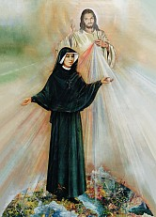
https://youtu.be/WJ9c0lJPCRQ
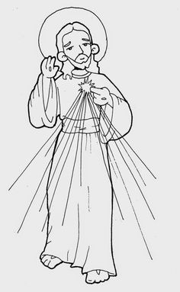Dorysuj Twoją Rodzinę
Wiemy już, kim była Sekretarka Bożego Miłosierdzia i jaka wiąże się z nią historia. Ale czy na pewno wiemy, jak właściwie działa Boże miłosierdzie? Niech pomocą w wyjaśnieniu trudnych, treści będzie prosta historia. Usiądźmy wygodnie i posłuchajmy…https://youtu.be/Tb7v0AYGHTw
Pozdrawiam s.Julitta

